TẬP ĐOÀN BƯU CHÍNH VIỄN THÔNG VIỆT NAM
***************

TÀI LIỆU HƯỚNG DẪN
ĐĂNG KÝ TÀI KHOẢN CÔNG DÂN
ĐĂNG NHẬP HỆ THỐNG
VÀ NỘP HỒ SƠ TRỰC TUYẾN
TRÊN HỆ THỐNG VNPT IGATE

2023
MỤC LỤC

1 Đăng ký tài khoản công dân bằng số thuê bao di động 3
2 Đăng nhập hệ thống 6
3 Nộp hồ sơ trực tuyến 9

Đăng ký tài khoản công dân bằng số thuê bao di động
- Bước 1: Truy cập Hệ thống thông tin giải quyết thủ tục hành chính tỉnh Đắk Lắk theo đường dẫn https://dichvucong.daklak.gov.vn
Lưu ý: Không sử dụng đường dẫn https://motcua.daklak.gov.vn
- Bước 2: Chọn chức năng “Đăng ký”
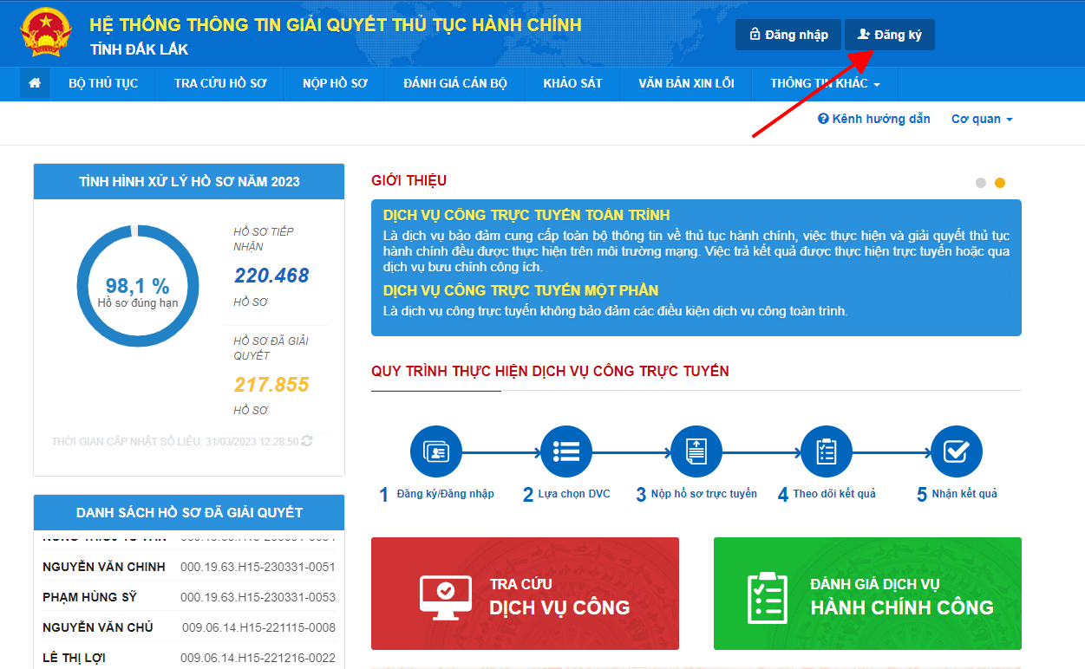
- Bước 3: Chọn phương thức đăng ký là “Công dân” và đăng ký bằng “Thuê bao di động”
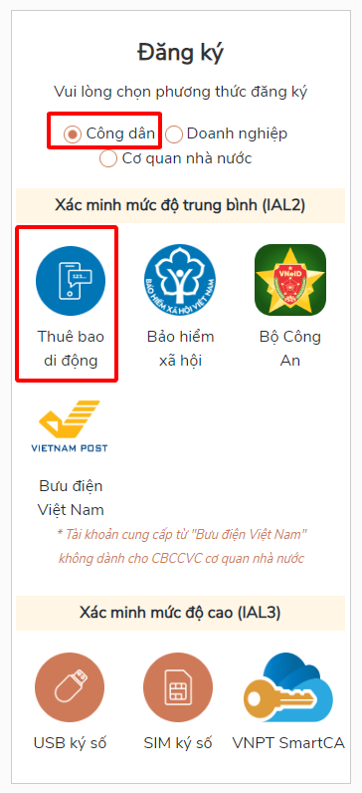
- Bước 4: : Tại màn hình Đăng ký bằng thuê bao di động công dân nhập hợp lệ các thông tin yêu cầu (Các trường có dấu * đỏ là các trường bắt buộc), sau đó nhấn nút “Đăng ký”
Lưu ý: Thuê bao di động dùng đăng ký tài khoản phải là thuê bao đã được đăng ký chính chủ. Hệ thống sẽ dùng CMT hoặc CCCD để kiểm tra tài khoản có tồn tại hay không, trường hợp đã tồn tại tài khoản hệ thống sẽ hiển thị thông báo khi đăng ký, người dùng có thể lấy lại mật khẩu bằng chức năng “Quên mật khẩu” tại màn hình đăng nhập hoặc khiếu nại khi không sở hữu tài khoản.
- Bước 5: Công dân nhập mã OTP được gửi về số điện thoại đăng và nhấn “Xác nhận”. Nếu chưa nhận được mã OTP hoặc hết thời gian nhập OTP thì Công dân nhấn “Gửi lại OTP” để lấy lại mã OTP.
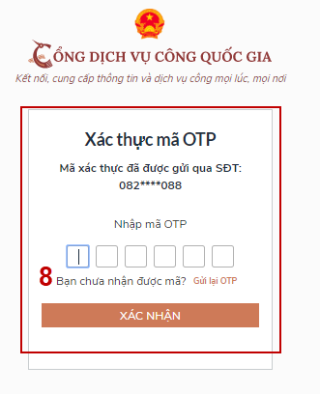
- Bước 6: Tại màn hình nhập mật khẩu, công dân nhập và xác nhận lại mật khẩu sau đó nhấn “Đăng ký” để hoàn thành Đăng ký tài khoản.
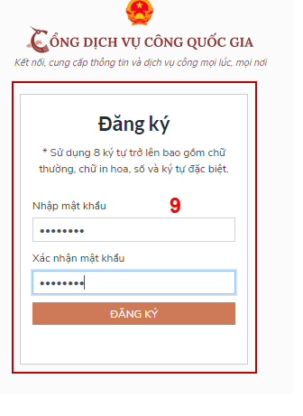

Đăng nhập hệ thống
- Bước 1: Truy cập Hệ thống thông tin giải quyết thủ tục hành chính tỉnh Đắk Lắk theo đường dẫn https://dichvucong.daklak.gov.vn
- Bước 2: Chọn chức năng “Đăng nhập”
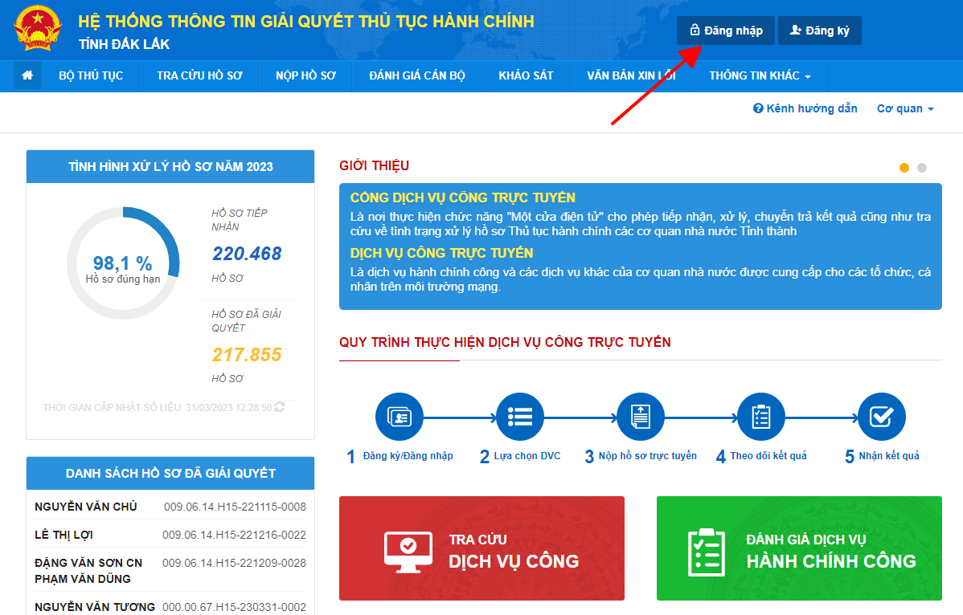

- Bước 3: Chọn chức năng “Đăng nhập Cổng DVC Quốc gia”
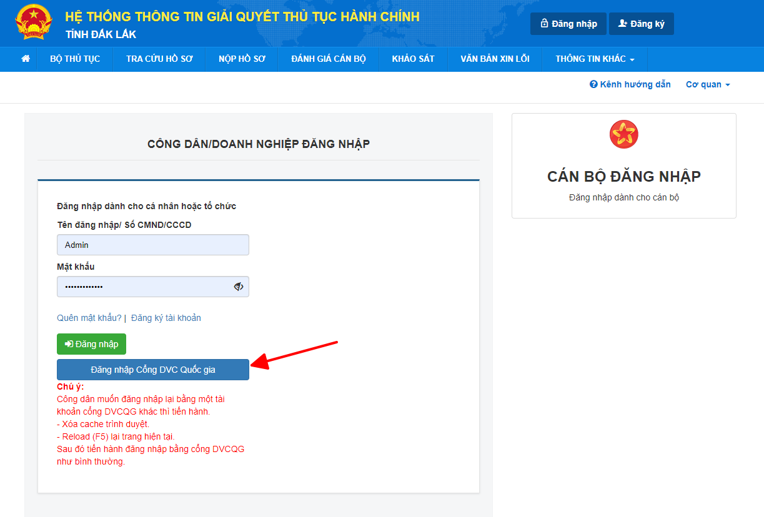
- Bước 4: Chọn mục “Tài khoản cấp bởi Cổng dịch vụ công quốc gia”
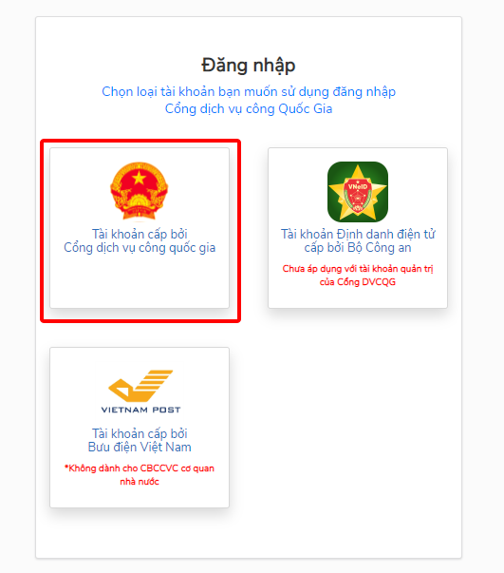
- Bước 5: Tại màn hình đăng nhập, công dân điền tên đăng nhập là “CMT hoặc CCCD”, nhập mật khẩu sau đó nhấn “Đăng nhập”
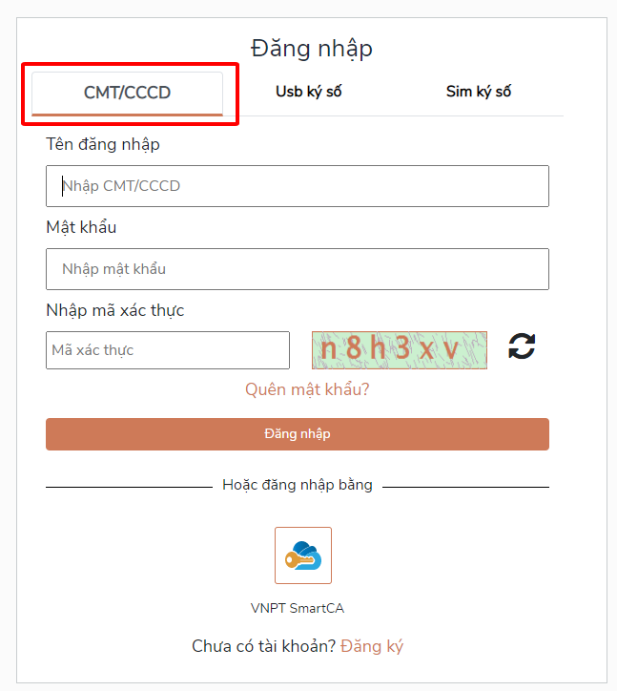
- Bước 6: Nếu thông tin đăng nhập chính xác hệ thống sẽ gửi mã OTP về số thuê bao đã đăng ký, công dân nhập mã OTP và nhấn “Xác nhận”.
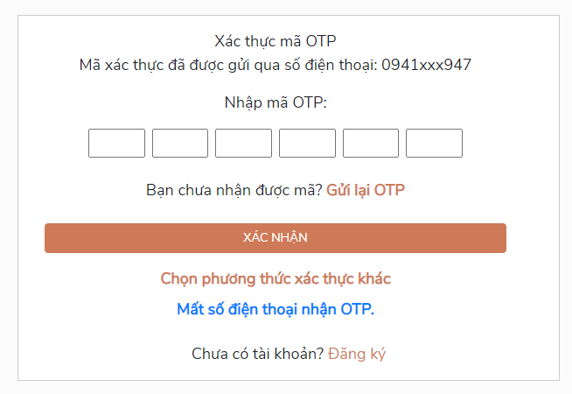

Nộp hồ sơ trực tuyến
- Bước 1: Chọn chức năng “Nộp hồ sơ”
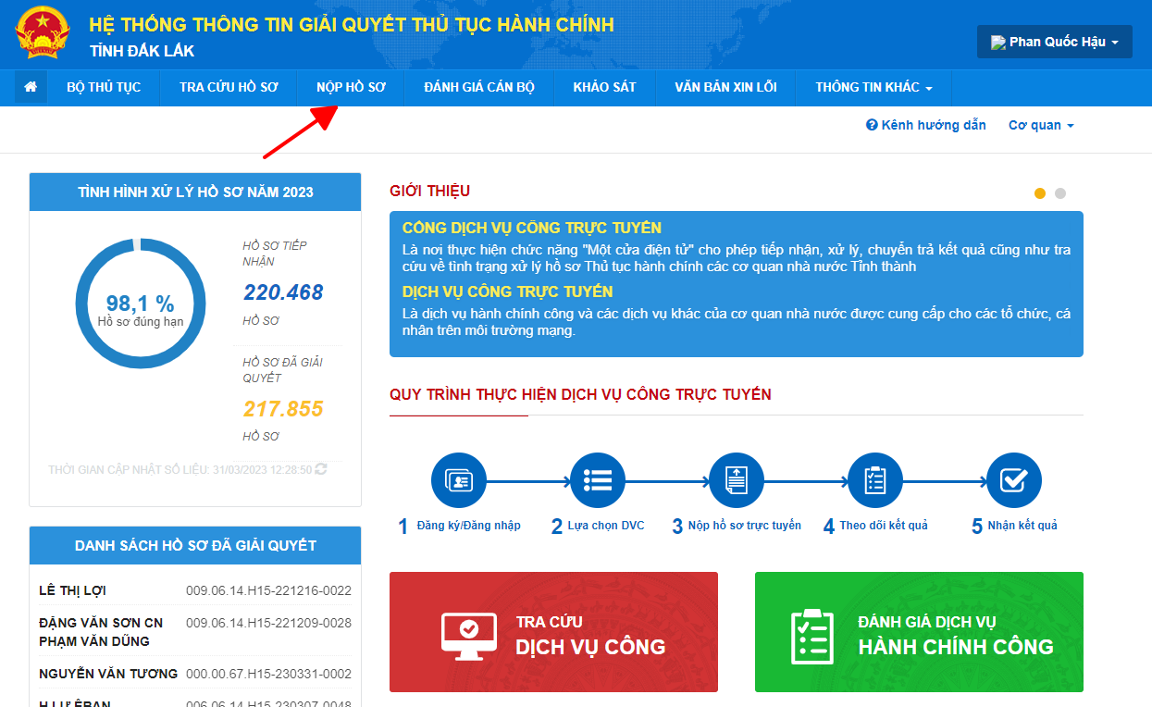
- Bước 2: Chọn thủ tục cần nộp và nhấn “Nộp hồ sơ”
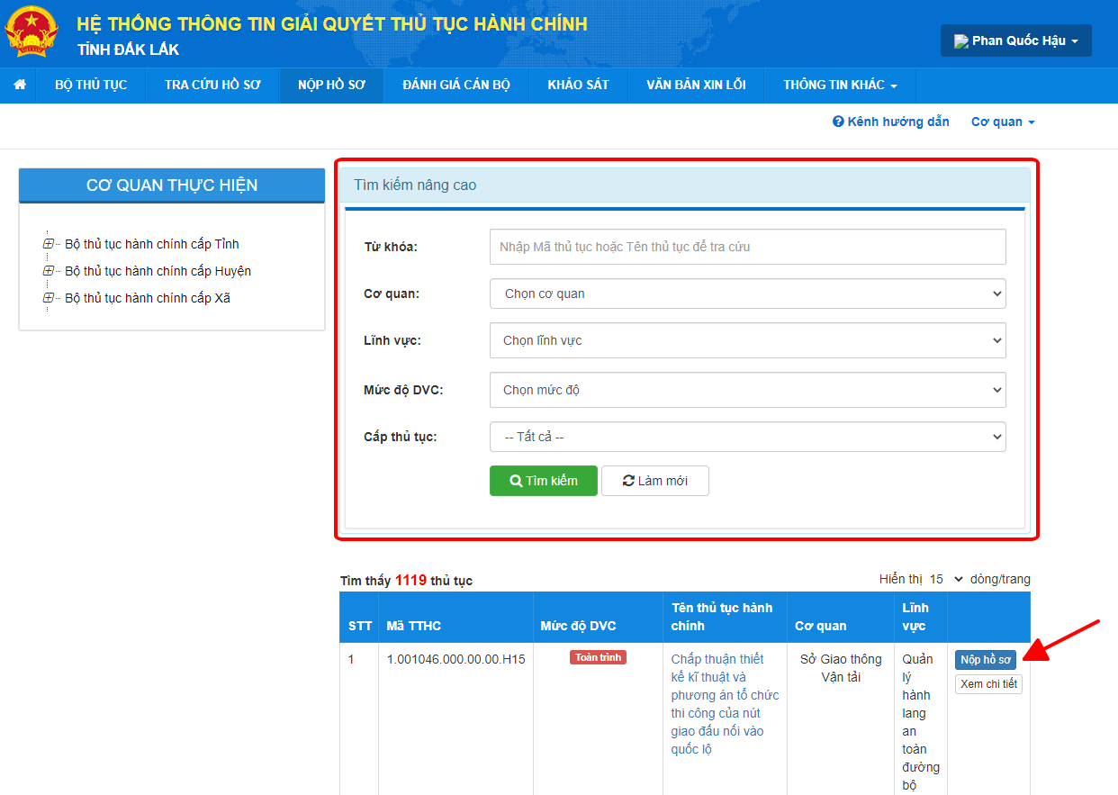
- Bước 3: Chọn cơ quan giải quyết hồ sơ sau đó nhấn “Đồng ý và tiếp tục”
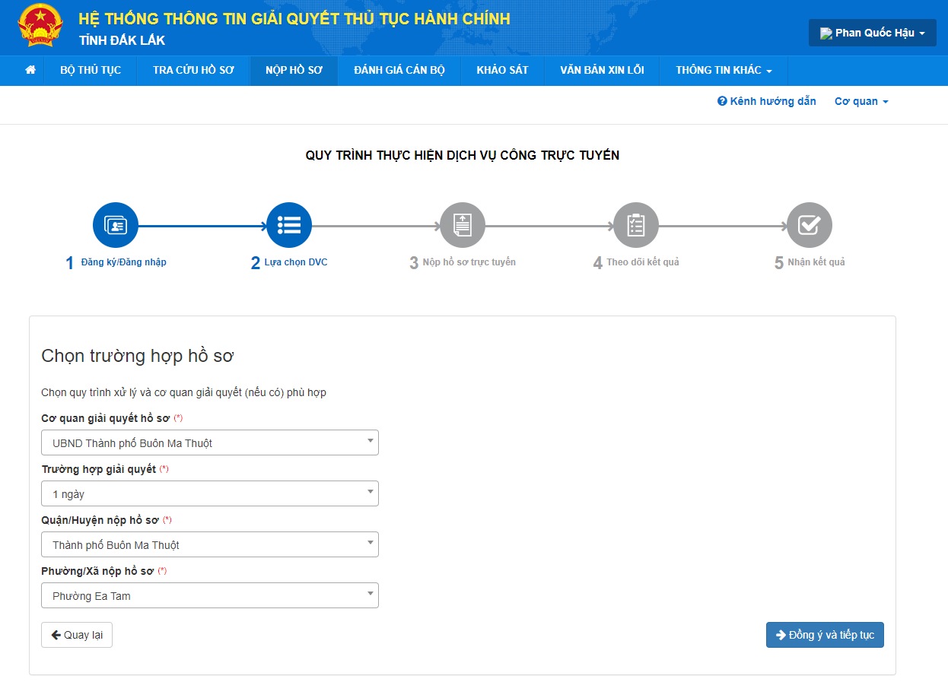
- Bước 4: Thông tin người nộp sẽ tự động được điền theo thông tin đăng ký tài khoản của công dân, công dân kiểm tra thông tin và nhấn “Đồng ý và tiếp tục”
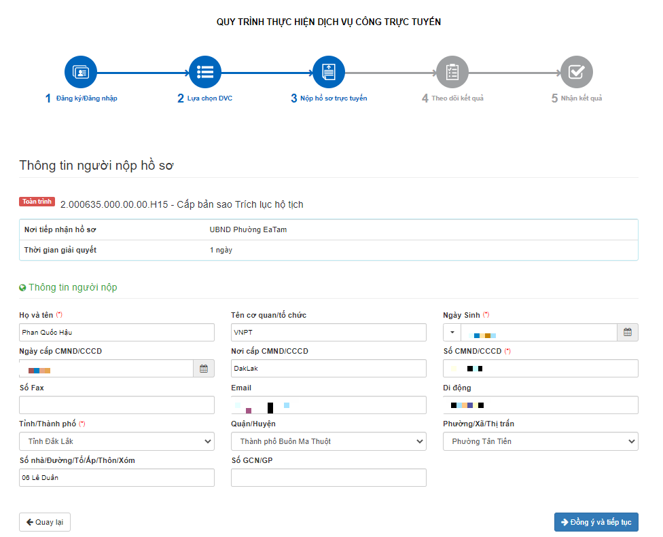
- Bước 5: Công dân đính kèm các file theo yêu cầu của thủ tục, sau đó nhấn “Đồng ý và tiếp tục”
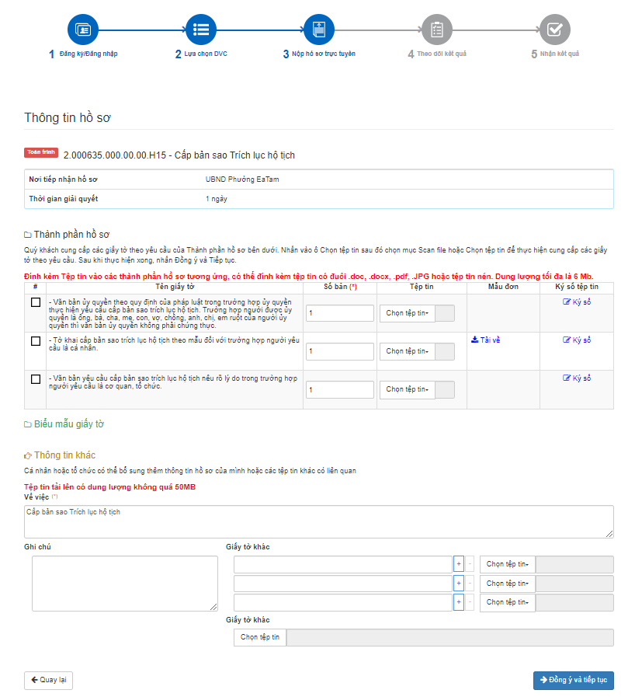

- Bước 6: Chọn hình thức nhận kết quả, sau đó nhấn “Đồng ý và tiếp tục”
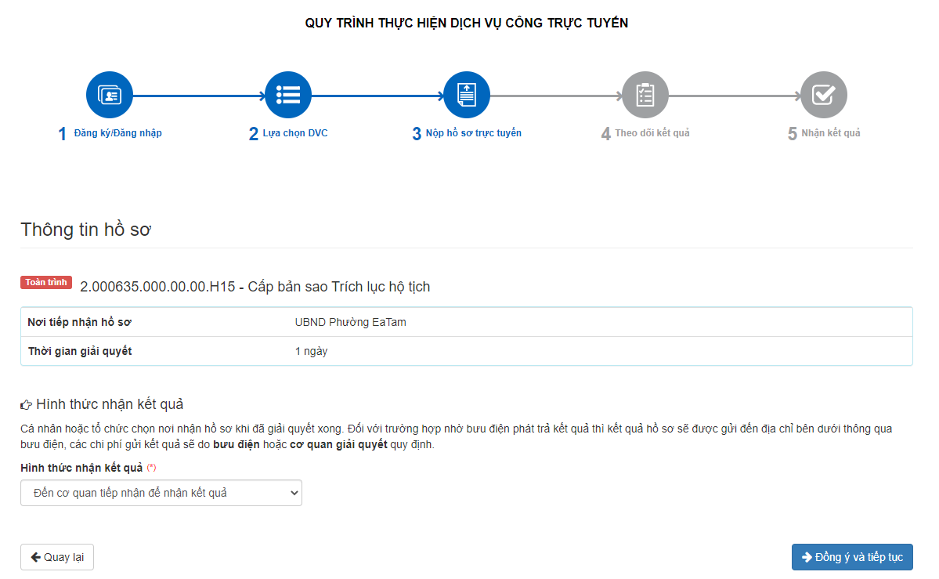

- Bước 7: Công dân kiểm tra lại toàn bộ thông tin đã nhập, sau đó nhập mã xác nhận, tích vào ô “Tôi xin chịu trách nhiệm trước pháp luật về lời khai trên” và nhấn “Nộp hồ sơ”
